第84讲 动生电动势及其电路分析的五种题型
（2022•辽宁）
1．如图所示，两平行光滑长直金属导轨水平放置，间距为L。$$abcd$$区域有匀强磁场，磁感应强度大小为B，方向竖直向上。初始时刻，磁场外的细金属杆M以初速度$$v_{0}$$向右运动，磁场内的细金属杆N处于静止状态。两金属杆与导轨接触良好且运动过程中始终与导轨垂直。两杆的质量均为m，在导轨间的电阻均为R，感应电流产生的磁场及导轨的电阻忽略不计。
（1）求M刚进入磁场时受到的安培力F的大小和方向；
（2）若两杆在磁场内未相撞且N出磁场时的速度为$$\frac{v_{0}}{3}$$，求：①N在磁场内运动过程中通过回路的电荷量q；②初始时刻N到$$ab$$的最小距离x；
（3）初始时刻，若N到$$cd$$的距离与第（2）问初始时刻的相同、到$$ab$$的距离为$$kx(k>1)$$，求M出磁场后不与N相撞条件下k的取值范围。
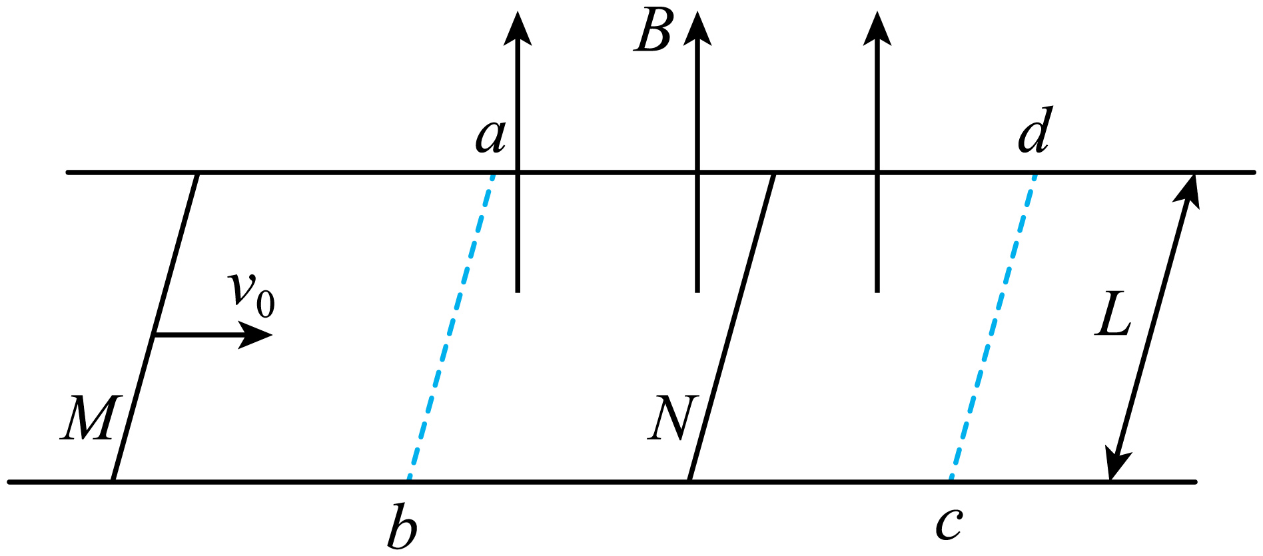
【答案】（1）$$F=\frac{B^{2}L^{2}v_{0}}{2R}$$，方向水平向左；（2）①$$q=\frac{mv_{0}}{3BL}$$，②$$x=\frac{2mv_{0}R}{3B^{2}L^{2}}$$；（3）$$2≤k<3$$
【难度】0.4
【知识点】无外力作用下，水平导轨上的单杆模型、竖直平面内的导轨单杆模型、双杆在等宽导轨上运动问题
【详解】（1）细金属杆M以初速度$$v_{0}$$向右刚进入磁场时，产生的动生电动势为
$$E=BLv_{0}$$
电流方向为$$a→b$$，电流的大小为
$$I=\frac{E}{2R}$$
则所受的安培力大小为
$$F=BIL=\frac{B^{2}L^{2}v_{0}}{2R}$$
安培力的方向由左手定则可知水平向左；
（2）①金属杆N在磁场内运动过程中，由动量定理有
$$B\overline{I}L⋅Δt=m⋅\frac{v_{0}}{3}−0$$
且
$$q=\overline{I}⋅Δt$$
联立解得通过回路的电荷量为
$$q=\frac{mv_{0}}{3BL}$$
②设两杆在磁场中相对靠近的位移为$$Δx$$，有
$$\overline{I}=\frac{\overline{E}}{2R}$$
$$\overline{E}=\frac{BL⋅Δx}{Δt}$$
整理可得
$$q=\frac{BL⋅Δx}{2R}$$
联立可得
$$Δx=\frac{2mv_{0}R}{3B^{2}L^{2}}$$
若两杆在磁场内刚好相撞，N到$$ab$$的最小距离为
$$x=Δx=\frac{2mv_{0}R}{3B^{2}L^{2}}$$
（3）两杆出磁场后在平行光滑长直金属导轨上运动，若N到$$cd$$的距离与第（2）问初始时刻的相同、到$$ab$$的距离为$$kx(k>1)$$，则N到cd边的速度大小恒为$$\frac{v_{0}}{3}$$，根据动量守恒定律可知
$$mv_{0}=mv_{1}+m⋅\frac{v_{0}}{3}$$
解得N出磁场时，M的速度大小为
$$v_{1}=\frac{2}{3}v_{0}$$
由题意可知，此时M到cd边的距离为
$$s=(k−1)x$$
若要保证M出磁场后不与N相撞，则有两种临界情况：
①M减速出磁场，出磁场的速度刚好等于N的速度，一定不与N相撞，对M根据动量定理有
$$B\overline{I_{1}}L⋅Δt_{1}=m⋅\frac{2}{3}v_{0}−m⋅\frac{v_{0}}{3}$$
$$q_{1}=\overline{I_{1}}⋅Δt_{1}=\frac{BL⋅(k−1)x}{2R}$$
联立解得
$$k=2$$
②M运动到cd边时，恰好减速到零，则对M由动量定理有
$$B\overline{I_{2}}L⋅Δt_{2}=m⋅\frac{2v_{0}}{3}−0$$
$$q_{2}=\overline{I_{2}}⋅Δt_{2}=\frac{BL⋅(k−1)x}{2R}$$

同理解得
$$k=3$$
综上所述，M出磁场后不与N相撞条件下k的取值范围为
$$2≤k<3$$
（2022•湖北）
2．如图所示，高度足够的匀强磁场区域下边界水平、左右边界竖直，磁场方向垂直于纸面向里。正方形单匝线框abcd的边长L = 0.2m、回路电阻R = 1.6 × 10 ⁻ ³Ω、质量m = 0.2kg。线框平面与磁场方向垂直，线框的ad边与磁场左边界平齐，ab边与磁场下边界的距离也为L。现对线框施加与水平向右方向成θ = 45°角、大小为$$4\sqrt{2}\text{N}$$的恒力F，使其在图示竖直平面内由静止开始运动。从ab边进入磁场开始，在竖直方向线框做匀速运动；dc边进入磁场时，bc边恰好到达磁场右边界。重力加速度大小取g = 10m/s²，求：
（1）ab边进入磁场前，线框在水平方向和竖直方向的加速度大小；
（2）磁场的磁感应强度大小和线框进入磁场的整个过程中回路产生的焦耳热；
（3）磁场区域的水平宽度。
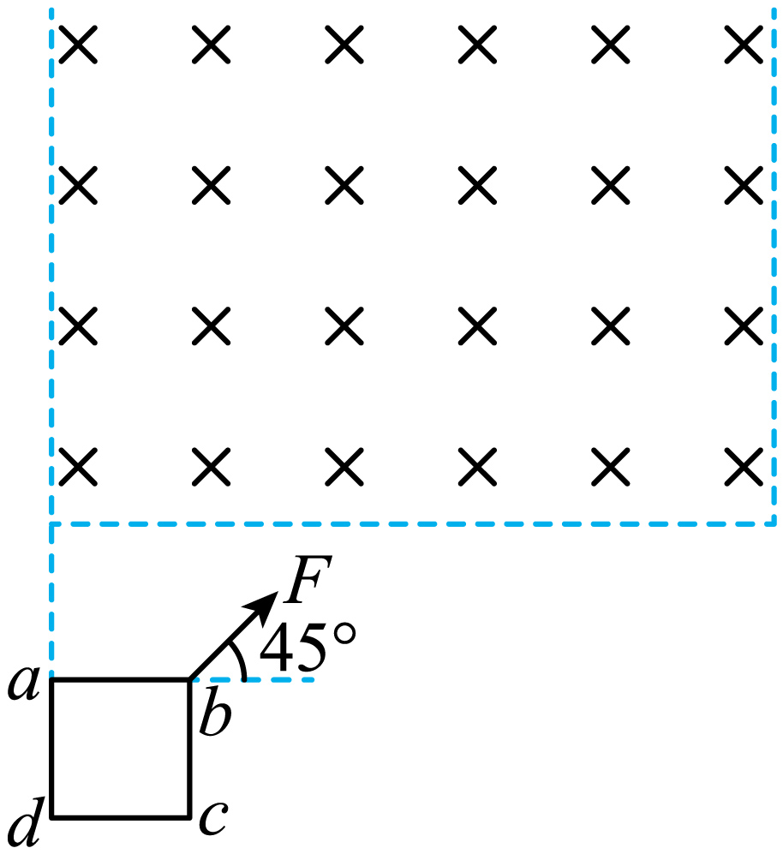
【答案】（1）ax = 20m/s²，ay = 10m/s²；（2）B = 0.2T，Q = 0.4J；（3）X = 1.1m
【难度】0.65
【知识点】两个变速直线运动的合成、求线框进出磁场时电阻上生热
【详解】（1）ab边进入磁场前，对线框进行受力分析，在水平方向有
max = Fcosθ
代入数据有
ax = 20m/s²
在竖直方向有
may = Fsinθ - mg
代入数据有 $$a_{y}=10{\text{m/s}}^{\text{2}}$$
（2）ab边进入磁场开始，ab边在竖直方向切割磁感线；ad边和bc边的上部分也开始进入磁场，且在水平方向切割磁感线。但ad和bc边的上部分产生的感应电动势相互抵消，则整个回路的电源为ab，根据右手定则可知回路的电流为adcba，则ab边进入磁场开始，ab边受到的安培力竖直向下，ad边的上部分受到的安培力水平向右，bc边的上部分受到的安培力水平向左，则ad边和bc边的上部分受到的安培力相互抵消，故线框abcd受到的安培力的合力为ab边受到的竖直向下的安培力。由题知，线框从ab边进入磁场开始，在竖直方向线框做匀速运动，有
Fsinθ - mg - BIL = 0
$$E=BLv_{y}$$
$$I=\frac{E}{R}$$
$${v_{y}}^{2}=2a_{y}L$$
联立有
B = 0.2T
由题知，从ab边进入磁场开始，在竖直方向线框做匀速运动；dc边进入磁场时，bc边恰好到达磁场右边界。则线框进入磁场的整个过程中，线框受到的安培力为恒力，则有
Q = W_{安} = BILy
y = L
Fsinθ - mg = BIL
联立解得
Q = 0.4J
（3）线框从开始运动到进入磁场的整个过程中所用的时间为
$$v_{y}=a_{y}t_{1}$$
$$L=v_{y}t_{2}$$
$$t=t_{1}+t_{2}$$
联立解得
t = 0.3s
由（2）分析可知线框在水平方向一直做匀加速直线运动，则在水平方向有
$$x=\frac{1}{2}a_{x}t^{2}=\frac{1}{2}×20×{0.3}^{2}\text{m=0}\text{.9m}$$
则磁场区域的水平宽度
X = x + L = 1.1m
一.知识回顾
1.导体切割磁感线时的感应电动势
切割方式 | 电动势表达式 | 说明
垂直切割 | E＝Blv | ①导体棒与磁场方向垂直，磁场为匀强磁场  ②式中l为导体切割磁感线的有效长度  ③旋转切割中导体棒的平均速度等于中点位置的线速度$$\frac{1}{2}$$lω
倾斜切割 | E＝Blvsinθ（θ为v与B的夹角）
旋转切割（以一端为轴） | E＝Bl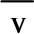＝$$\frac{1}{2}$$Bl2ω | 如果求导体中两点间，则等于这两点速度之和的一半
2. E＝Blv五个特性，
（1）正交性
本公式是在一定条件下得出的，除了磁场是匀强磁场，还需B、l、v三者相互垂直。当它们不相互垂直时，应取垂直的分量进行计算。
（2）平均性
导体平动切割磁感线时，若v为平均速度，则E为平均感应电动势，即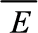＝Bl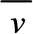。
（3）瞬时性
导体平动切割磁感线时，若v为瞬时速度，则E为相应的瞬时感应电动势。
（4）有效性
公式中的l为导体有效切割长度，即导体在与v共同所在平面上垂直于v的方向上的投影长度。下图中有效长度分别为：
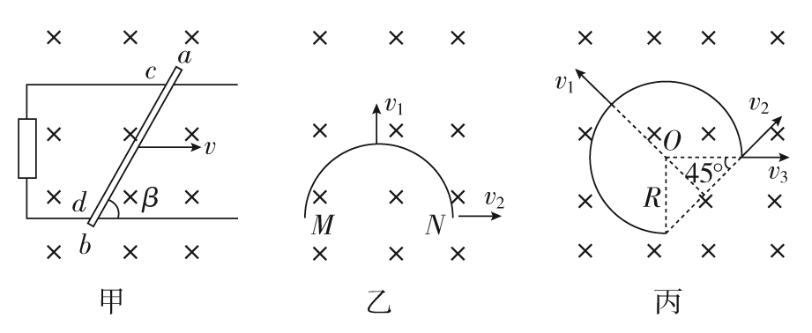
甲图：l＝cdsinβ（容易错算成l＝absinβ）。
乙图：沿v₁方向运动时，l＝MN；沿v₂方向运动时，l＝0。
丙图：沿v₁方向运动时，l＝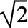R；沿v₂方向运动时，l＝0；沿v₃方向运动时，l＝R。
（5）相对性
E＝Blv中的速度v是相对于磁场的速度，若磁场也运动时，应注意速度间的相对关系。
3．导体转动切割磁感线
当导体棒在垂直于磁场的平面内，绕导体棒上某一点以角速度ω匀速转动时，则：
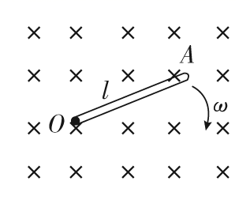
（1）以导体棒中点为轴时，E＝0（相同两段的代数和）。
（2）以导体棒端点为轴时，E＝Bωl²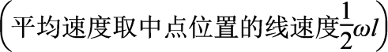。
（3）以导体棒上任意一点为轴时，E＝Bω（l－l）（不同两段的代数和，其中l₁>l₂）。
二.典型例题
题型一：平动——动生电动势公式和安培力公式中的有效长度
3．如图所示，光滑水平面上存在有界匀强磁场，磁场方向垂直纸面向里，磁感应强度为B，质量为m边长为a的正方形导体框MNPQ斜向上垂直进入磁场，当MP刚进入磁场时速度为v，方向与磁场边界成45°，若导体框的总电阻为R，则（ ）
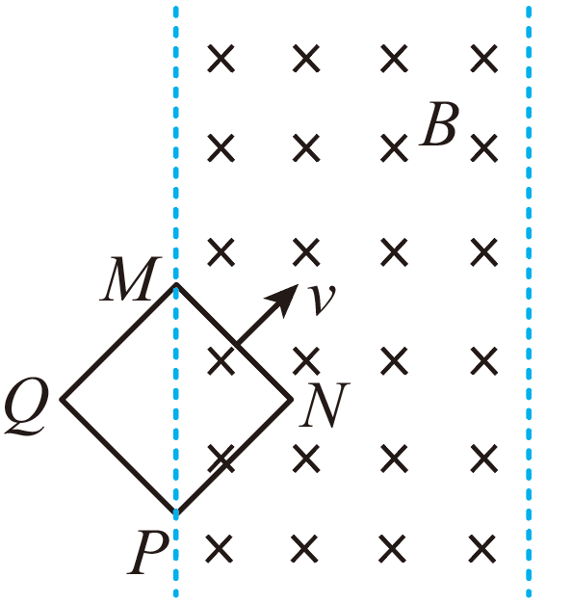
A．导体进入磁场过程中，导体框中电流的方向为MNPQ
B．MP刚进入磁场时导体框中感应电流大小为$$\frac{\sqrt{2}Bav}{R}$$
C．MP刚进入磁场时导体框所受安培力为$$\frac{\sqrt{2}B^{2}a^{2}v}{R}$$
D．MP刚进入磁场时MP两端的电压为$$\frac{3Bav}{4}$$
【答案】C
【难度】0.65
【知识点】安培力的计算式及初步应用、增反减同、线框进出磁场产生的等效电路相关计算
【详解】A.根据楞次定律可得导体进入磁场过程中，导体框中电流的方向为MQPN，故A错误；
B.根据导体切割磁感应线产生的感应电动势的计算公式可得感应电动势
$$E=Bav$$MP刚进入磁场时导体框中感应电流大小为
$$I=\frac{E}{R}=\frac{Bav}{R}$$
故B错误；
C.根据安培力的计算公式可得MP刚进入磁场时导体框所受安培力为
$$F=BI⋅\sqrt{2}a=\frac{\sqrt{2}B^{2}a^{2}v}{R}$$
故C正确；
D.MP刚进入磁场时M、P两端的电压为路端电压，根据闭合电路的欧姆定律可得
$$U=E−I\frac{R}{2}=\frac{E}{2}$$
故D错误。
故选C。
题型二：转动——感应电源的串联与并联及电路分析
4．如图所示，用粗细均匀的铜导线制成半径为r、电阻为4R的圆环，PQ为圆环的直径，在PQ的左右两侧均存在垂直圆环所在平面的匀强磁场，磁感应强度大小均为B，但方向相反。一根长为2r、电阻不计的金属棒MN绕着圆心O以角速度ω顺时针匀速转动，金属棒与圆环紧密接触。下列说法正确的是（ ）
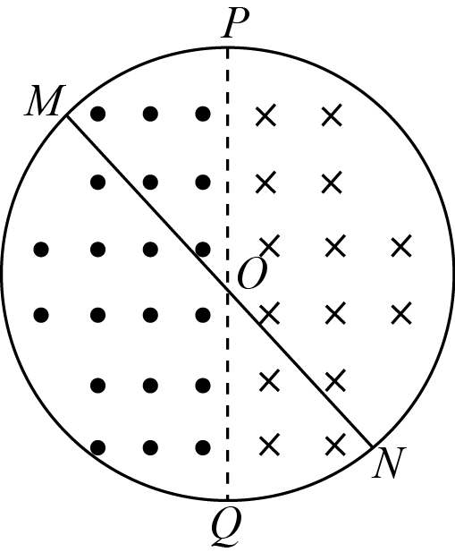
A．金属棒MN两端的电压大小为Bωr²
B．金属棒MN中的电流大小为$$\frac{Bωr^{2}}{2R}$$
C．图示位置金属棒中电流方向为从M到N
D．金属棒MN在转动一周的过程中电流方向不变
【答案】AC
【难度】0.65
【详解】A．金属棒MO和NO都切割磁感线，产生感应电动势，由右手定则可知两端产生的感应电动势方向相同，所以MN产生的感应电动势为
$$E＝2×\frac{1}{2}×Bωr^{2}＝Bωr^{2}$$
又因为MN的电阻不计，所以MN两端的电压就等于MN棒产生的电动势Bωr²，A正确；
B．MN棒把圆环分为相等的两部分，每部分的电阻为2R，且两部分是并联的，所以电路中的总电阻为R，由闭合电路欧姆定律可知MN中的电流为$$\frac{Bωr^{2}}{R}$$，B错误；
C．由右手定则可知图示位置金属棒中电流方向为从M到N，C正确；
D．由右手定则可知MO转到右侧磁场时，金属棒中电流方向为从N到M，D错误。
故选AC。
题型三：转动——求转动导体上两点间电动势
5．在磁感应强度为$$B$$的匀强磁场中，有一与磁场方向垂直长度为$$L$$的金属杆$$aO$$，已知$$ab=bc=cO=\frac{L}{3}$$，$$a、c$$与磁场中以$$O$$为圆心的同心圆（都为部分圆弧）金属轨道始终接触良好．一电容为$$C$$的电容器接在轨道上，如图所示，当金属杆在与磁场垂直的平面内以$$O$$为轴，以角速度$$ω$$顺时针匀速转动时
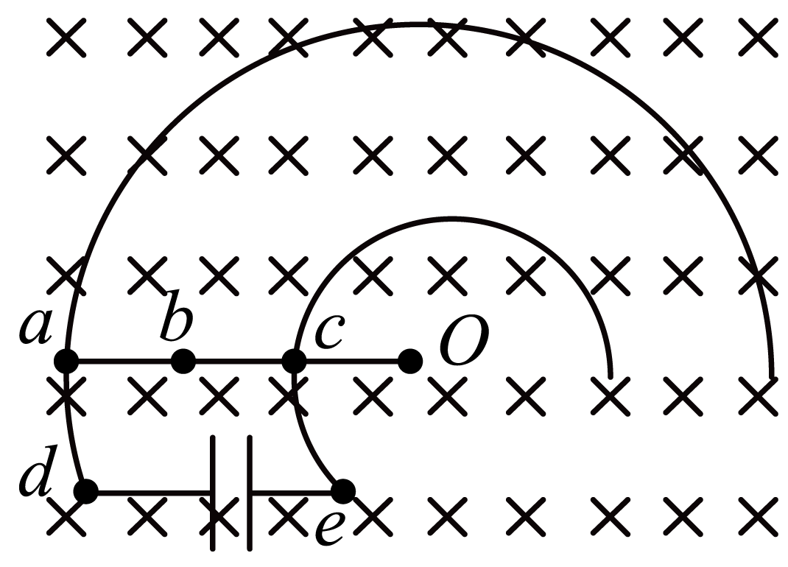
A．$$U_{ac}=2U_{ab}$$
B．$$U_{aO}=9U_{cO}$$
C．电容器带电量$$Q=\frac{4}{9}BL^{2}ωC$$
D．若在$$eO$$间连接一个电压表，则电压表示数为零
【答案】BC
【难度】0.65
【知识点】导体棒转动切割磁感线
【详解】AB．$$ao$$、$$bo$$、$$co$$间的电热差分别等于它们产生的感应电动势，根据转动切割磁感线感应电动势公式$$E=\frac{1}{2}Bl^{2}ω$$得$$ao$$、$$bo$$、$$co$$间的电势差分别为：
$$U_{ao}=\frac{1}{2}BL^{2}ω$$
$$U_{bo}=\frac{1}{2}B{\left(\frac{2}{3}L\right)}^{2}ω=\frac{2}{9}BL^{2}ω$$
$$U_{co}=\frac{1}{2}B{\left(\frac{1}{3}L\right)}^{2}ω=\frac{1}{18}BL^{2}ω$$
则有：
$$U_{ac}=U_{ao}−U_{co}=\frac{4}{9}BL^{2}ω$$
$$U_{ab}=U_{ao}−U_{bo}=\frac{5}{18}BL^{2}ω$$
可见
$$U_{ac}=2U_{bo}⋅U_{ab}≠2U_{ab}$$
故A错误，B正确．
C．电容器板间电压等于$$ac$$间的电热差，则电容器所带电量为：
$$Q=CU_{ac}=\frac{4}{9}BL^{2}ωC$$
所以C选项是正确的．
D．若在$$eO$$间连接一个电压表，电压表与$$co$$、导轨组成的闭合回路，磁通量增加，会有电流通过电压表，则电压表将有示数．故D错误．
故选BC。
【点睛】本题一要掌握导体转动切割磁感线的感应电动势公式：E=$$\frac{1}{2}$$Bl²ω；二要准确理解公式的含义：此式反映杆的端点与圆心间的感应电动势，不是任意两点间的感应电动势．
题型四:切割速度指的是导体相对磁场的速度
6．如图所示，两条相距d的平行金属导轨位于同一水平面内，其右端接一阻值为R的电阻．质量为m的金属杆静置在导轨上，其左侧的矩形匀强磁场区域MNPQ的磁感应强度大小为B、方向竖直向下．当该磁场区域以速度v₀匀速地向右扫过金属杆后，金属杆的速度变为v．导轨和金属杆的电阻不计，导轨光滑且足够长，杆在运动过程中始终与导轨垂直且两端与导轨保持良好接触．求：
（1）MN刚扫过金属杆时，杆中感应电流的大小I；
（2）MN刚扫过金属杆时，杆的加速度大小a；
（3）PQ刚要离开金属杆时，感应电流的功率P．
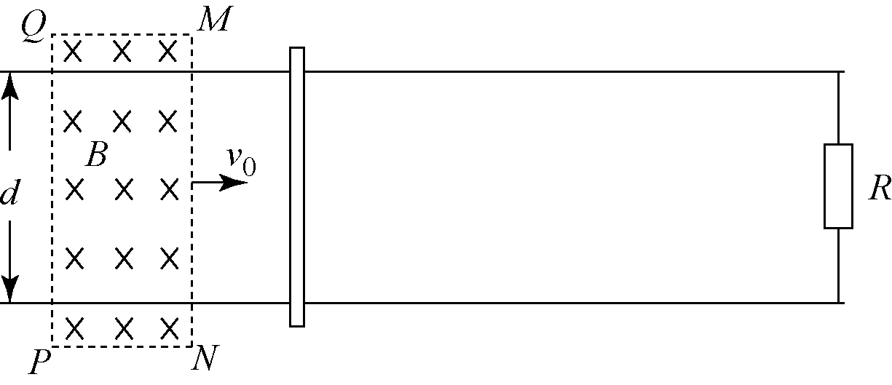
【答案】（1）$$\frac{Bdv_{0}}{R}$$；（2）$$\frac{B^{2}d^{2}v_{0}}{mR}$$；（3）$$\frac{B^{2}d^{2}{\text{(}v_{0}-v\text{)}}^{2}}{R}$$；
【难度】0.4
【知识点】无外力作用下，水平导轨上的单杆模型、有外力作用下，水平导轨上的单杆模型
【分析】本题的关键在于导体切割磁感线产生电动势E=Blv，切割的速度（v）是导体与磁场的相对速度，分析这类问题，通常是先电后力，再功能．
（1）根据电磁感应定律的公式可得知产生的电动势，结合闭合电路的欧姆定律，即可求得MN刚扫过金属杆时，杆中感应电流的大小I；
（2）根据第一问求得的电流，利用安培力的公式，结合牛顿第二定律，即可求得MN刚扫过金属杆时，杆的加速度大小a；
（3）首先要得知，PQ刚要离开金属杆时，杆切割磁场的速度，即为两者的相对速度，然后结合感应电动势的公式以及功率的公式即可得知感应电流的功率P．
【详解】（1）感应电动势 $$E=Bdv_{0}$$ 感应电流$$I=\frac{E}{R}$$ 解得$$I=\frac{Bdv_{0}}{R}$$
（2）安培力 $$F=BId$$ 牛顿第二定律 $$F=ma$$ 解得$$a=\frac{B^{2}d^{2}v_{0}}{mR}$$
（3）金属杆切割磁感线的速度$$v^{'}\text{=}v_{0}-v$$，则
感应电动势 $$E=Bd\text{(}v_{0}-v\text{)}$$ 电功率$$P=\frac{E^{2}}{R}$$ 解得$$P=\frac{B^{2}d^{2}{\text{(}v_{0}-v\text{)}}^{2}}{R}$$
【点睛】该题是一道较为综合的题，考查了电磁感应，闭合电路的欧姆定律以及电功电功率．对于法拉第电磁感应定律是非常重要的考点，经常入选高考物理压轴题，平时学习时要从以下几方面掌握．
（1）切割速度v的问题
切割速度的大小决定了E的大小；切割速度是由导体棒的初速度与加速度共同决定的．同时还要注意磁场和金属棒都运动的情况，切割速度为相对运动的速度；不难看出，考电磁感应的问题，十之八九会用到牛顿三大定律与直线运动的知识．
（2）能量转化的问题
电磁感应主要是将其他形式能量（机械能）转化为电能，可由于电能的不可保存性，很快又会想着其他形式能量（焦耳热等等）转化．
（3）安培力做功的问题
电磁感应中，安培力做的功全部转化为系统全部的热能，而且任意时刻安培力的功率等于系统中所有电阻的热功率．
（4）动能定理的应用
动能定理当然也能应用在电磁感应中，只不过同学们要明确研究对象，我们大多情况下是通过导体棒的．固定在轨道上的电阻，速度不会变化，显然没有用动能定理研究的必要．
题型五：区分电动势与电压
7．如图所示，两根足够长的光滑金属导轨水平平行放置，间距为l=1m，cd间、de间、ef间分别接着阻值为R=10Ω的电阻，一阻值为R=10Ω的导体棒ab以速度v=4m/s匀速向左运动，导体棒与导轨接触良好；导轨所在平面存在磁感应强度大小为B=0.5T，方向竖直向下的匀强做场，下列说法中正确的是（ ）
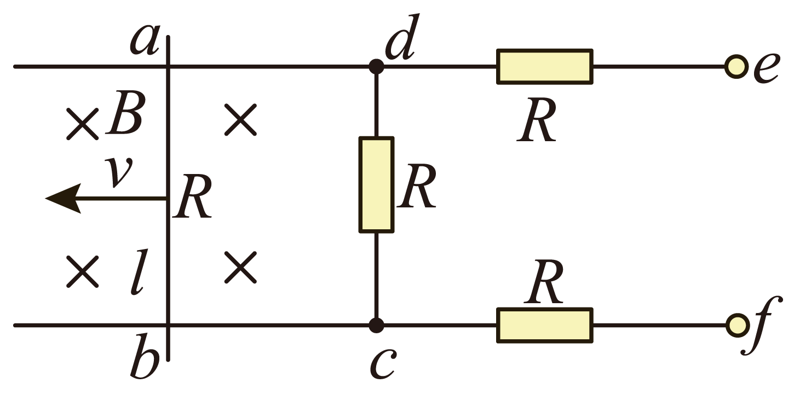
A．导体棒中电流的流向为由b到a
B．cd两端的电压为1V
C．fe两端的电压为1V
D．ab两端的电压为2V
【答案】BC
【难度】0.85
【知识点】无外力作用下，水平导轨上的单杆模型
【详解】根据右手定则得：导体棒ab中电流的流向为由a到b．故A错误．ab产生的感应电动势为E=Blv=0.5×1×4V=2V，则cd两端的电压为U_{cd}=$$\frac{R}{2R}$$E=1V，选项B正确；fe两端的电压等于cd两端的电压，是1V，选项C正确；ab两端的电压等于cd两端的电压，是1V，选项D错误；故选BC.
三.举一反三，巩固练习
8．如图甲所示，$$abcd$$是由导体做成的“U”形粗糙框架，其所在平面与绝缘水平面（$$bc$$在水平面上）的夹角为$$θ$$，质量为m、电阻为R的导体棒$$MN$$与导轨$$ab、cd$$垂直且接触良好，回路$$MbcN$$是边长为L的正方形。整个装置放在垂直框架平面的磁场中，磁场的磁感应强度大小随时间变化的关系图像如图乙所示（图中的$$B_{0}$$、$$t_{0}$$均已知），导体棒始终静止。重力加速度大小为g，导轨电阻不计。下列说法正确的是（ ）
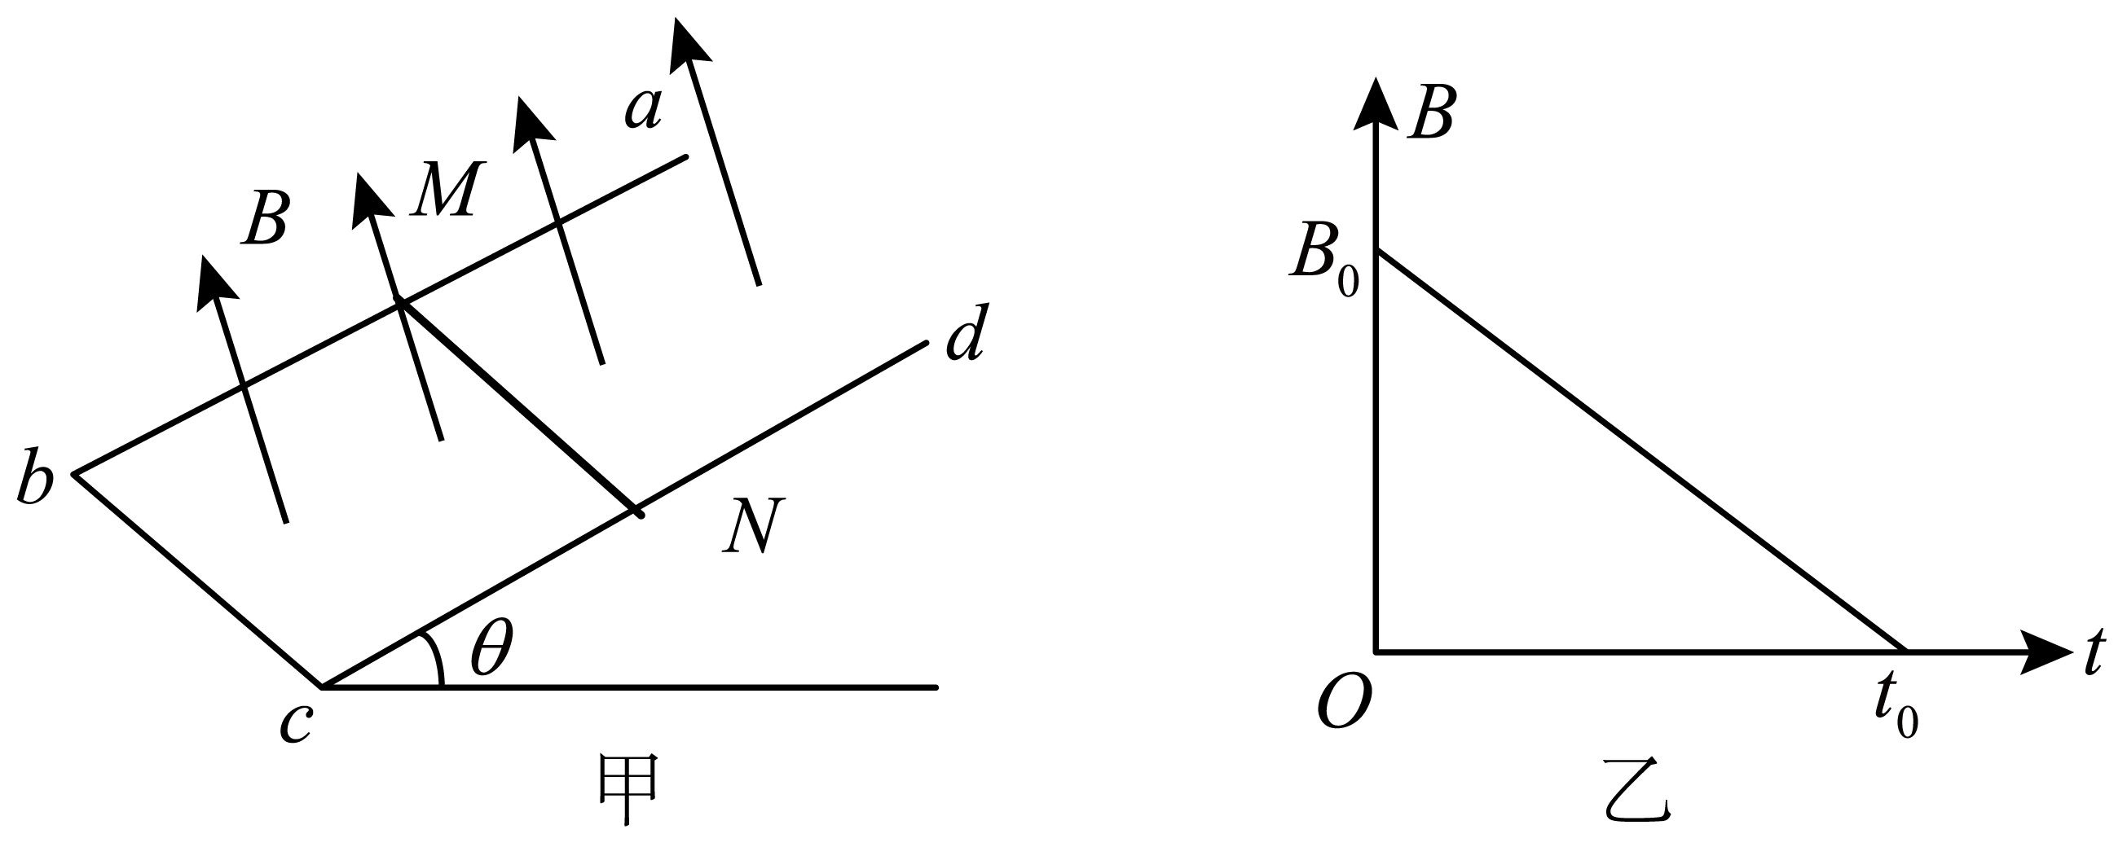
A．在$$0∼t_{0}$$时间内，导体棒中感应电流的方向由M到N
B．在$$0∼t_{0}$$时间内，回路中产生的感应电动势为$$\frac{B_{0}L^{2}}{2t_{0}}$$
C．在$$0∼t_{0}$$时间内，导体棒中产生的焦耳热为$$\frac{{B_{0}}^{2}L^{4}}{Rt_{0}}$$
D．在$$t=t_{0}$$时刻，导体棒所受导轨的摩擦力小于$$mgsinθ$$
【答案】C
【难度】0.85
【知识点】斜轨道上的导体棒受力分析、增反减同、由B-t图像计算感生电动势的大小、求线框进出磁场时电阻上生热
【详解】A．根据题意，由楞次定律可知，在$$0∼t_{0}$$时间内，导体棒中感应电流的方向由N到M，故A错误；
B．根据题意，由法拉第电磁感应定律可知，在$$0∼t_{0}$$时间内，回路中产生的感应电动势
$$E=\frac{ΔΦ}{t_{0}}=\frac{B_{0}L^{2}}{t_{0}}$$
故B错误；
C．根据题意可知，在$$0∼t_{0}$$时间内，导体棒中产生的焦耳热
$$Q=\frac{E^{2}}{R}t_{0}=\frac{{B_{0}}^{2}L^{4}}{Rt_{0}}$$
故C正确；
D．在$$t=t_{0}$$时刻，导体棒所受安培力为零，根据物体的平衡条件可知，此时导体棒所受导轨的摩擦力大小为
$$f=mgsinθ$$
故D错误。
故选C。
9．在光滑绝缘水平面上有如图所示两部分的磁场区域I和Ⅱ（俯视），分别存在着垂直纸面向内和垂直纸面向外的宽度均为L的匀强磁场，磁感应强度大小均为B。边长为L的正方形单匝金属线框在水平向右的拉力F的作用下（图中未画出）以初速v₀进入，且能保持全过程匀速穿过磁场区域，已知线框的电阻为R，则下列说法正确的是（ ）
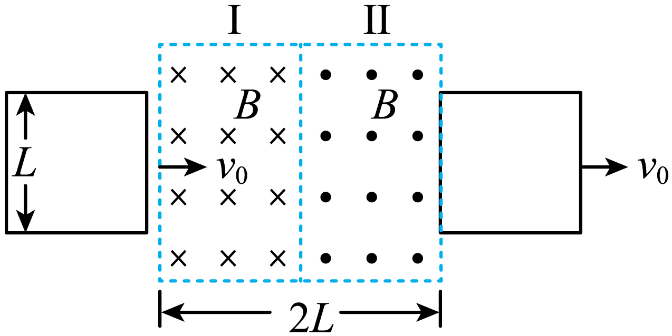
A．线框从整体处于I区到整体处于Ⅱ区的过程中穿过线框的磁通量变化量大小是0
B．全过程中线框受到水平拉力的最大值$$F_{\text{m}}=\frac{2B^{2}L^{2}v_{0}}{R}$$
C．全过程中线框产生的焦耳热$$Q=\frac{4B^{2}L^{3}v_{0}}{R}$$
D．若线框无拉力F的作用恰好能穿过磁场区域，则分析可得$$v_{0}=\frac{6B^{2}L^{3}}{mR}$$
【答案】D
【难度】0.65
【知识点】求线框进出磁场时电阻上生热、求线框进出磁场时通过导体截面的电量
【详解】A．设磁场方向垂直纸面向里为磁通量正方向，则线框从整体处于I区到整体处于Ⅱ区的过程中穿过线框的磁通量变化量大小为
$$\left|ΔΦ\right|=\left|−BL^{2}−BL^{2}\right|=2BL^{2}$$
故A错误；
B．当线框左右两条边均切割磁感线时，所受安培力最大，由于线框匀速运动，受力平衡，即水平拉力最大，有
$$E=2BLv_{0}，I=\frac{E}{R}，F_{\text{m}}=2F_{\text{A}}=2BIL$$
联立，可得
$$F_{\text{m}}=\frac{4B^{2}L^{2}v_{0}}{R}$$
B错误；
C．线框进磁场、出磁场和线框在磁场中切割磁感线三段过程中的时间均为
$$t=\frac{L}{v_{0}}$$
线框进磁场、出磁场产生的焦耳热为
$$Q_{1}={\left(\frac{BLv_{0}}{R}\right)}^{2}Rt=\frac{B^{2}L^{3}v_{0}^{}}{R}$$
线框在磁场中切割磁感线产生的焦耳热为
$$Q_{2}={\left(\frac{2BLv_{0}}{R}\right)}^{2}Rt=\frac{4B^{2}L^{3}v_{0}^{}}{R}$$
全过程中线框产生的焦耳热
$$Q=2Q_{1}+Q_{2}=\frac{6B^{2}L^{3}v_{0}}{R}$$
C错误；
D．若线框无拉力F的作用恰好能穿过磁场区域，由动量定理得
$$\overline{F_{安}}t=Δp$$
线框进磁场、出磁场和线框在磁场中切割磁感线三段过程中，根据电磁感应定律得
$$\frac{B^{2}L^{3}}{R}+\frac{4B^{2}L^{3}}{R}+\frac{B^{2}L^{3}}{R}=mv_{0}$$
解得
$$v_{0}=\frac{6B^{2}L^{3}}{mR}$$
D正确。
故选D。
10．两条平行虚线间存在一匀强磁场，磁感应强度方向与纸面垂直。边长为0.1m、总电阻为$$0.005\text{Ω}$$的正方形导线框abcd位于纸面内，cd边与磁场边界平行，如图（a）所示。已知导线框一直向右做匀速直线运动，cd边于$$t=0$$时刻进入磁场。线框中感应电动势随时间变化的图线如图（b）所示（感应电流的方向为顺时针时，感应电动势取正）。下列说法正确的是（ ）
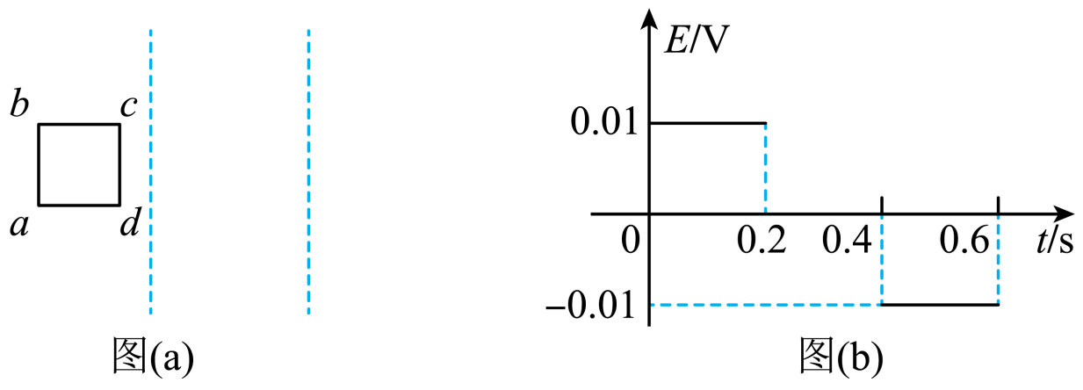
A．磁感应强度的大小为$$0.5$$T
B．导线框运动速度的大小为$$0.5\text{m/s}$$
C．磁感应强度的方向垂直于纸面向外
D．在$$t=0.4\text{s}$$至$$t=0.6\text{s}$$这段时间内，导线框所受的安培力大小为$$0.1\text{N}$$
【答案】BC
【难度】0.65
【知识点】描绘线框两点间电势差的U-t图像
【详解】AB．由E–t图像可知，线框经过0.2s全部进入磁场，则导线框运动速度的大小为
$$v=\frac{L}{t}=\frac{0.1}{0.2} \text{m/s=}0.5 \text{m/s}$$
由图像知
E=0.01V
由E=BLv可得
B=0.2T
故A错误，B正确；
C．线框进磁场过程中，感应为电流顺时针，根据右手定则可知，原磁场的磁感应强度的方向垂直于纸面向外，故C正确；
D．在t=0.4s至t=0.6s这段时间内，导线框中的感应电流
$$I=\frac{E}{R}=\frac{0.01}{0.005} \text{A}=2 \text{A}$$
所受的安培力大小为
F=BIL=0.04N
故D错误。
故选BC。
11．如图所示区域内存在匀强磁场，磁场的边界由$$x$$轴和$$y=2sin\frac{π}{2}x\left(0≤x≤2\text{m}\right)$$曲线围成，现有一边长为2m的正方形单匝线框在水平拉力$$F$$的作用下，以水平速度$$v=\text{10m/s}$$匀速穿过该磁场区，磁场区的磁感应强度为$$\text{0}\text{.4T}$$，线框电阻$$R=0.5\text{Ω}$$，不计一切摩擦阻力，则（ ）
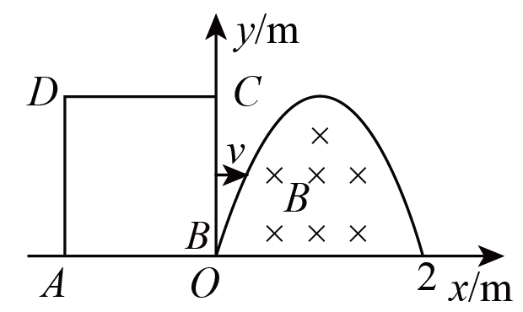
A．拉力$$F$$的最大值为10N
B．拉力$$F$$的最大功率为12.8W
C．拉力$$F$$要做12.8J的功才能让线框通过此磁场区
D．拉力$$F$$要做25.6J的功才能让线框通过此磁场区
【答案】D
【难度】0.65
【知识点】线框进出磁场产生的等效电路相关计算、求线框进出磁场时电阻上生热、计算交变流电路中的电功、电功率和焦耳热
【详解】A．线框通过磁场区，产生的感应电动势为
$$E=Byv$$
其中y按正弦规律变化，故回路产生的感应电流为正弦式电流，穿过磁场区的时间为
$$t=\frac{2l}{v}=0.4\text{s}$$
感应电动势最大值为
$$E_{\text{m}}=Blv=8\text{V}$$
有效值为
$$E=\frac{E_{\text{m}}}{\sqrt{2}}=4\sqrt{2}\text{V}$$
感应电流最大值为
$$I_{\text{m}}=\frac{E_{\text{m}}}{R}=16\text{A}$$
感应电流有效值为
$$I=\frac{I_{\text{m}}}{\sqrt{2}}=8\sqrt{2}\text{A}$$
则水平拉力最大值为
$$F_{\text{m}}=BI_{\text{m}}l=12.8\text{N}$$
A错误；
B．拉力的最大功率为
$$P_{\text{m}}=F_{\text{m}}v=128\text{W}$$
B错误；
CD．线框匀速通过，拉力做的功等于焦耳热
$$Q=I^{2}Rt$$
代入数据解得
$$Q=25.6\text{J}$$
C错误，D正确。
故选D。
12．如图所示，两根平行光滑金属导轨置于水平面内，轨道间距为l，轨道右端接有电阻R，金属棒$$ab$$与两导轨垂直并保持良好接触，金属导轨和金属棒的电阻忽略不计。金属导轨之间存在匀强磁场，磁场方向垂直于导轨平面向下，磁感应强度的大小为B。当施加垂直$$ab$$杆的水平向右的外力，使$$ab$$杆以速度v向右匀速运动，下面说法正确的是（ ）
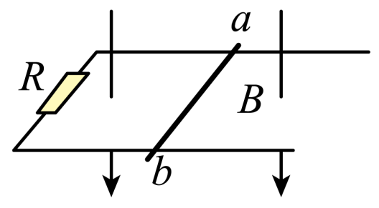
A．杆中感应电流方向由a流向b B．杆$$ab$$所受水平外力的大小为$$\frac{B^{2}l^{2}v}{R}$$
C．杆$$ab$$所受安培力的大小为$$\frac{Bl^{2}v}{R}$$ D．电阻R上消耗的功率P为$$\frac{Bl^{2}v^{2}}{R}$$
【答案】B
【难度】0.65
【知识点】右手定则、有外力作用下，水平导轨上的单杆模型
【详解】A．由右手定则可知，杆中感应电流方向由b流向a，选项A错误；
BC．杆$$ab$$所受安培力的大小为
$$F=BIl=B\frac{Blv}{R}l=\frac{B^{2}l^{2}v}{R}$$
杆做匀速运动，则水平外力的大小为
$$F_{外}\text{=}F=\frac{B^{2}l^{2}v}{R}$$
选项B正确，C错误；
D．电阻R上消耗的功率为
$$P=\frac{E^{2}}{R}=\frac{B^{2}l^{2}v^{2}}{R}$$
选项D错误。
故选B。
13．如图，导体轨道OPQS固定，其中PQS是半圆弧，Q为半圆弧的中点，O为圆心。轨道的电阻忽略不计。OM是有一定电阻、可绕O转动的金属杆，M端位于PQS上，OM与轨道接触良好。空间存在与半圆所在平面垂直的匀强磁场，磁感应强度的大小为B，现使OM从OQ位置以恒定的角速度逆时针转到OS位置并固定（过程Ⅰ）；再使磁感应强度的大小以一定的变化率从B增加到$$B^{′}$$（过程Ⅱ）。在过程Ⅰ、Ⅱ中，流过OM的电荷量之比为1:2，则$$\frac{B^{′}}{B}$$等于（ ）
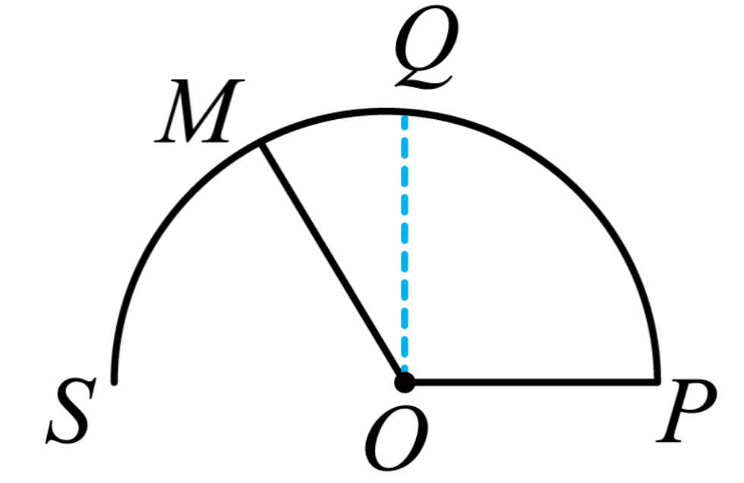
A．2 B．1 C．$$\frac{1}{2}$$ D．$$\frac{3}{2}$$
【答案】A
【难度】0.85
【知识点】计算磁通量的变化量、法拉第电磁感应定律的表述和表达式
【详解】在过程Ⅰ中，根据法拉第电磁感应定律，有
$$E_{1}=\frac{ΔΦ_{1}}{Δt_{1}}=\frac{B\left(\frac{1}{2}πr^{2}−\frac{1}{4}πr^{2}\right)}{Δt_{1}}$$
根据闭合电路欧姆定律，有
$$I_{1}=\frac{E_{1}}{R}$$
且
$$q_{1}=I_{1}Δt_{1}$$
在过程Ⅱ中，有
$$E_{2}=\frac{ΔΦ_{2}}{Δt_{2}}=\frac{\left(B^{′}−B\right)\frac{1}{2}πr^{2}}{Δt_{2}}$$
根据闭合电路欧姆定律，有
$$I_{2}=\frac{E_{\text{2}}}{R}$$
$$q_{2}=I_{2}Δt_{2}$$
又$$2q_{1}=q_{2}$$，即
$$\frac{B\left(\frac{1}{2}πr^{2}−\frac{1}{4}πr^{2}\right)}{R}=\frac{\left(B^{′}−B\right)\frac{1}{2}πr^{2}}{R}$$
所以
$$\frac{B^{′}}{B}=2$$
故选A。
14．如图所示，竖直放置的$$∩$$形光滑导轨宽为L，矩形匀强磁场Ⅰ、Ⅱ的高和间距均为d，磁感应强度为B。质量为m的水平金属杆由静止释放，进入磁场Ⅰ和Ⅱ时的速度相等。金属杆在导轨间的电阻为R，与导轨接触良好，其余电阻不计，重力加速度为g。金属杆（ ）
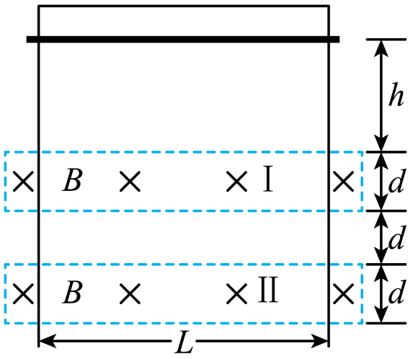
A．刚进入磁场Ⅰ时加速度方向竖直向下
B．穿过磁场Ⅰ的时间小于在两磁场之间的运动时间
C．穿过两磁场产生的总热量为4mgd
D．释放时距磁场Ⅰ上边界的高度h可能小于$$\frac{m^{2}gR^{2}}{2B^{4}L^{4}}$$
【答案】C
【难度】0.65
【知识点】求线框进出磁场时电阻上生热、竖直平面内的导轨单杆模型
【详解】A．由于金属杆进入两个磁场的速度相等，而穿出磁场后金属杆做加速度为g的加速运动，所以金属杆进入磁场时应做减速运动，故A错误；
B．对金属杆受力分析，根据
$$\frac{B^{2}L^{2}v}{R}−mg=ma$$
可知，金属杆做加速度减小的减速运动，其进出磁场的v-t图像如图所示，由于0~t₁和t₁~t₂图线与t轴包围的面积相等（都为d），所以
$$t_{1}>\left(t_{2}−t_{1}\right)$$
故B错误；
C．从进入Ⅰ磁场到进入Ⅱ磁场之前过程中，动能不变，根据能量守恒，金属棒减小的重力势能全部转化为焦耳热，又因为进入磁场Ⅰ和Ⅱ时的速度相等，所以金属杆通过磁场Ⅰ和磁场Ⅱ产生的热量相等，则总热量为
$$Q=4mgd$$
故C正确；
D．若金属杆进入磁场做匀速运动，则
$$\frac{B^{2}L^{2}v}{R}−mg=0$$
得
$$v=\frac{mgR}{B^{2}L^{2}}$$
有前面分析可知金属杆进入磁场的速度大于$$\frac{mgR}{B^{2}L^{2}}$$，根据
$$h=\frac{v^{2}}{2g}$$
得金属杆进入磁场的高度应
$$h>\frac{m^{2}g^{2}R^{2}}{2gB^{4}L^{4}}\text{=}\frac{m^{2}gR^{2}}{2B^{4}L^{4}}$$
故D错误。
故选C。
15．正方形金属线框$$MNQP$$的$$PQ$$边与匀强磁场的边界重合，匀强磁场垂直纸面且范围足够大，第一次将金属线框以速度$$v$$匀速拉进匀强磁场内（如图甲）；第二次金属框以$$PQ$$边为轴匀速转动，$$MN$$边的线速度大小为$$v$$，线框从上往下看逆时针旋转$$180°$$（如图乙）。设两个过程中线框中产生的焦耳热分别为$$Q_{1}$$和$$Q_{2}$$，则$$\frac{Q_{1}}{Q_{2}}$$等于（ ）
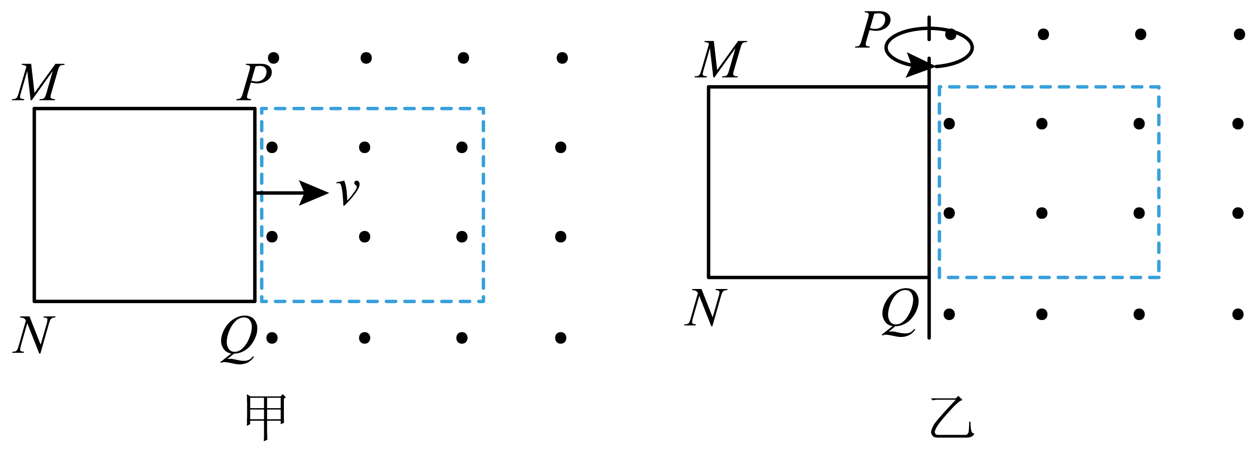
A．4 B．8 C．$$\frac{4}{π}$$ D．$$\frac{8}{π}$$
【答案】C
【难度】0.85
【知识点】线框进出磁场产生的等效电路相关计算、计算交变流电路中的电功、电功率和焦耳热
【详解】设正方形金属线框的边长为$$l$$，电阻为$$R$$，磁场的磁感应强度为$$B$$，图甲产生的感应电动势为
$$E_{1}=Blv$$
进入过程时间为
$$t_{1}=\frac{l}{v}$$
产生的热量为
$$Q_{1}=\frac{E_{1}^{2}}{R}t_{1}=\frac{B^{2}l^{3}v}{R}$$
图乙产生的为正弦交流电，感应电动势有效值为
$$E=\frac{Blv}{\sqrt{2}}$$
转动时间为
$$t_{2}=\frac{πl}{2v}$$
产生的热量为
$$Q_{2}=\frac{E^{2}}{R}t_{2}=\frac{πB^{2}l^{3}v}{4R}$$
联立解得
$$\frac{Q_{1}}{Q_{2}}=\frac{4}{π}$$
故选C。
16．如图所示，相距为L的平行金属导轨AC、DE左端与边长为L的正方形N匝线圈连接，导体棒ab跨在两金属导轨上与它们组成闭合回路。正方形线圈内有磁感应强度大小为B的匀强磁场，方向垂直线框平面向里，两导轨之间有磁感应强度大小为$$B_{0}$$的匀强磁场，方向垂直导轨平面向里。除导体棒ab之外，其余电阻均不计。现使ab棒沿两金属导轨以恒定的速度$$v_{0}$$向右运动，运动过程中始终与两导轨垂直且接触良好，t时间内导体棒上产生的热量为Q。若固定ab棒，使正方形线框中的磁场均匀变化，t时间内导体棒上产生的热量为4Q，则正方形线框内磁感应强度的变化率$$\frac{ΔB}{Δt}$$为（ ）
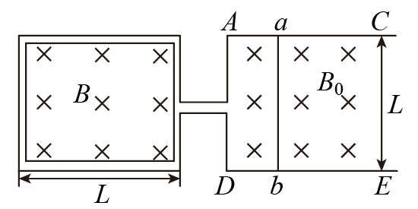
A．$$\frac{v_{0}B_{0}}{4NL}$$ B．$$\frac{v_{0}B_{0}}{2NL}$$ C．$$\frac{4v_{0}B_{0}}{NL}$$ D．$$\frac{2v_{0}B_{0}}{NL}$$
【答案】D
【难度】0.65
【知识点】求线框进出磁场时电阻上生热
【详解】切割磁感线时，产生的感应电动势为
$$E_{1}=B_{0}Lv_{0}$$t时间内导体棒上产生的热量为
$$Q=\frac{E_{1}^{2}}{R}t=\frac{B_{0}^{2}L^{2}v_{0}^{2}}{R}t$$
正方形线框中的磁场均匀变化时，产生的感应电动势为
$$E_{2}=N\frac{ΔBL^{2}}{Δt}$$
则
t时间内导体棒上产生的热量为
$$4Q=\frac{E_{2}^{2}}{R}t=\frac{{(N\frac{ΔBL^{2}}{Δt})}^{2}}{R}t=\frac{N^{2}ΔB^{2}L^{4}}{Δt^{2}R}t$$
联立可得
$$\frac{ΔB}{Δt}=\frac{2v_{0}B_{0}}{NL}$$
故ABC错误，D正确。
故选D。
17．如图所示，竖直平面内在A、D两点各固定一颗光滑钉子，一个由细软导线制成的闭合导线框挂在两颗钉子上，匀强磁场的磁感应强度为B，导线框的电阻为r，圆的半径为R。从$$t=0$$时刻开始，将导线上的C点绕圆心O以恒定角速度$$ω$$从A点沿圆弧移动到D点，导线始终绷紧。此过程导线中（ ）。
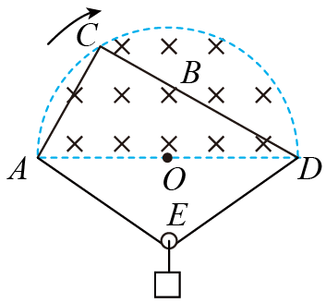
A．张力保持不变
B．感应电流的方向先顺时针后逆时针
C．感应电流随时间t的变化关系为$$i=\frac{ωBR^{2}sinωt}{r}$$
D．产生的电热为$$\frac{\text{π}ωB^{2}R^{4}}{2r}$$
【答案】D
【难度】0.65
【知识点】增反减同、法拉第电磁感应定律的表述和表达式、计算交变流电路中的电功、电功率和焦耳热、用解析法解决平衡问题
【详解】A．对滑轮E分析可知，两边绳子拉力总是相等的，则两边绳子与竖直方向的夹角总相等，随着C点沿圆弧从A点移到D点，AC段与CD段绳子之和先增加后减小，则AE段与ED段绳子之和先减小后增加，AE段绳子与ED段绳子的夹角先增加后减小，由
$$2Tcosα=mg$$
可知绳子的拉力先增加后减小，选项A错误；
B．设C点转过的角度为
θ=ωt
根据几何知识可得，线框上的三角形的面积为
S=$$\frac{1}{2}$$•2R•Rsinθ=R²sinθ
磁通量为
Φ=BS=BR²sinθ
因θ角从0°度到180°，则导线框中的磁通量先增大后减小，根据楞次定律可知，感应电流先沿逆时针方向，后沿顺时针方向；选项B错误；
C．根据法拉第电磁感应定律
$$E=\frac{ΔΦ}{Δt}$$
可知，导线框中感应电动势随时间t的变化关系为
e=ωBR²cosωt
感应电流随时间t的变化关系为
$$i=\frac{ωBR^{2}cosωt}{r}$$
故C错误；
D．导线框中感应电动势的有效值为
$$E=\frac{\begin{aligned}ωBR^{2}\end{aligned}}{\sqrt{2}}$$
故导线框中产生的电热为
$$Q=\frac{E^{2}}{r}⋅\frac{T}{2}=\frac{πωB^{2}R^{4}}{2r}$$
故D正确。
故选D。
18．如图1所示，两条平行光滑水平导轨间距为$$L$$，左侧弯成竖直面内的四分之一圆弧，其半径也为$$L$$，右侧折成倾斜导轨，其倾角$$θ={45}^{∘}$$。导轨水平部分有竖直向上的匀强磁场，以导体杆$$ab$$释放开始计时，磁感应强度$$B$$随时间$$t$$变化规律如图2所示。导体棒$$ab$$固定在圆弧导轨最高点，$$cd$$固定在水平导轨上，与圆弧底端相距为$$2L$$，导体棒$$ab$$、$$cd$$长均为$$L$$、电阻均为$$R$$，质量分别为$$m$$和$$2m$$。现从静止释放导体棒$$ab$$，当$$ab$$到达圆弧底端时立即释放导体棒$$cd$$。已知$$L=5\text{m}$$，$$R=5\text{Ω}$$，$$m=1\text{kg}$$，$$B_{0}=2\text{T}$$，水平导轨长度足够两导体棒在磁场中达到稳定状态，且两棒在水平导轨上不会相撞，不计导轨电阻和空气阻力，取$$g=1{\text{0m/s}}^{2}$$。求：
（1）导体棒$$ab$$在圆弧导轨上运动的过程中，导体棒$$cd$$中产生的焦耳热$$Q$$；
（2）两棒在水平导轨上运动过程中通过导体棒截面的电荷量$$q$$；
（3）若倾斜导轨足够长，且导体棒落在倾斜导轨上立即被锁定，求导体棒$$ab$$、$$cd$$最终静止时的水平间距$$d$$。
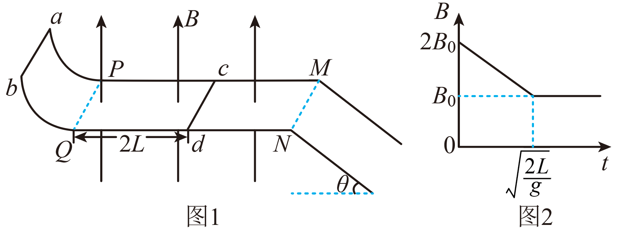
【答案】（1）500J；（2）0.67C；（3）9m
【难度】0.4
【知识点】竖直平面内的导轨单杆模型、双杆在等宽导轨上运动问题
【详解】（1）假设某物体从高L处自由落体，则所用时间t₀满足
$$L=\frac{1}{2}gt_{0}^{2}$$
得
$$t_{0}=\sqrt{\frac{2L}{g}}=1\text{s}$$ab沿圆弧轨道下滑过程的时间大于从相同高度做自由落体运动所用的时间，所以当ab到达水平轨道时，磁场的磁感应强度已经减小到B₀并保持不变。所以在$$0\sim \sqrt{\frac{2L}{g}}$$内系统只用感生电动势，此过程电路中电动势
$$E=\frac{ΔΦ}{Δt}=S\frac{ΔB}{Δt}\text{=}2L×L×\frac{2B_{0}−B_{0}}{\sqrt{\frac{2L}{g}}}=100\text{V}$$
在$$\sqrt{\frac{2L}{g}}$$后到ab棒进入磁场后电路中磁通量变化为0，电路中电动势为0。
由闭合电路欧姆定律
$$I=\frac{E}{2R}=10\text{A}$$
由焦耳定律得导体棒$$ab$$在圆弧导轨上运动的过程中，导体棒$$cd$$中产生的焦耳热为
$$Q=I^{2}Rt_{0}=500\text{J}$$
（2）导体棒$$ab$$在圆弧导轨上运动的过程中，只有重力对$$ab$$做功，设$$ab$$到达圆弧底端时的速度为v₀，由动能定理
$$mgL=\frac{1}{2}mv_{0}^{2}−0$$
两棒在水平轨道上运动过程中，系统所受合外力为零，满足动量守恒。当两棒速度相等时，达到稳定，满足
$$mv_{0}=\left(m+2m\right)v$$
得
$$v=\frac{v_{0}}{3}=\frac{\sqrt{2gL}}{3}=\frac{10}{3}\text{m/s}$$
对导体棒$$cd$$运用动量定理，有
$$\overline{F}t=B_{0}\overline{I}Lt=2mv−0$$
则两棒在水平导轨上运动过程中通过导体棒截面的电荷量为
$$q=\overline{I}t=\frac{2mv}{B_{0}L}=\frac{2m\sqrt{2gL}}{3B_{0}L}=\frac{2}{3}\text{C}≈\text{0}\text{.67C}$$
（3）设两导体棒在磁场中达到稳定状态时，距离为x，则此过程平均电动势满足
$$\overline{E}=\frac{ΔΦ}{Δt}=B_{0}L\frac{(2L−x)}{t}=2\overline{I}R$$
解得
$$x=2L−\frac{2qR}{B_{0}L}=\frac{28}{3}\text{m}$$
设导体棒$$ab$$离开水平轨道前导体棒$$cd$$尚未落在倾斜导轨，则从导体棒$$cd$$离开水平轨道到导体棒$$ab$$离开水平轨道，满足
$$t_{1}=\frac{x}{v}=2.8\text{s}$$
导体棒$$cd$$离开水平轨道后做平抛运动，满足
$$x_{2}=vt_{2}$$，$$y_{2}=\frac{1}{2}gt_{2}^{2}$$
当导体棒$$cd$$落在倾斜导轨，满足
$$y_{2}=x_{2}tanθ$$
解得
$$t_{2}=\frac{2v}{g}=\frac{2}{3}\text{s}$$
由于t₁>t₂，说明cd落到倾斜轨道上被锁定时，ab尚未离开水平轨道。此时设ab距离倾斜轨道为x’，满足
$$x^{′}=x−vt_{2}=\frac{64}{9}\text{m}$$
之后ab在匀强磁场中做切割磁感线运动产生感应电流，假设从cd被锁定到ab在水平轨道上停下，ab位移为x₁，则满足
$${\overline{E}}^{′}=B_{0}L\frac{x_{1}}{t^{′}}={\overline{I}}^{′}\left(R+R\right)$$
对ab运用动量定理，有
$$−{\overline{F}}^{′}t^{′}=−B_{0}{\overline{I}}^{′}Lt^{′}=0−mv$$
解得
$$x_{1}=\frac{1}{3}\text{m}$$
由于x₁<x’，说明最终ab未离开水平轨道。则导体棒$$ab$$、$$cd$$最终静止时的水平间距$$d$$满足
$$d=x^{′}−x_{1}+x_{2}=9\text{m}$$

